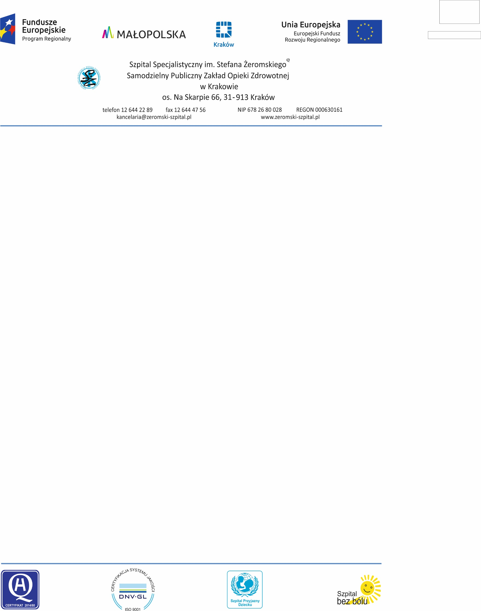

Kraków dnia: 2019-06-12
Znak sprawy: 271.248/9/2019

OGŁOSZENIE
O WYBORZE NAJKORZYSTNIEJSZEJ OFERTY
Grupa 2 i grupa 8

Sekcja Zamówień Publicznych,
oś. Na Skarpie 66 ,
31-913 Kraków,

niniejszym informuje o wyniku postępowania na Zakup, dostawa i uruchomienie sprzętu medycznego wraz z przeszkoleniem pracowników w ramach projektu pn. Zakup sprzętu medycznego dla Szpitala Specjalistycznego im. Stefana Żeromskiego SP ZOZ w Krakowie (ZIT) (grupa 1-12) oraz dotacji z Gminy Miejskiej Kraków (grupa 13)..

Zadanie nr: 2
Wybrano ofertę:
Olympus Polska Sp. z o. o.
02-676 Warszawa
Suwak 3
Cena oferty - 190 771.09 zł
Zadanie nr: 8
Wybrano ofertę:
TOPCON polska Sp. z o.o.
42-470 Siewierz
Warszawska 23
Cena oferty - 17 600.00 zł

Olympus Polska Sp. z o. o.
Uzasadnienie wyboru:
oferta odpowiada wszystkim wymaganiom przedstawionym w ustawie z dnia 29 stycznia 2004 r. Prawo zamówień publicznych ( tekst jednolity Dz. U. z 2018, poz. 1986), wymaganiom przedstawionym w specyfikacji istotnych warunków zamówienia, oraz jest najkorzystniejsza przy zastosowaniu kryteriów określonych w SIWZ.

TOPCON polska Sp. z o.o.
Uzasadnienie wyboru:
oferta odpowiada wszystkim wymaganiom przedstawionym w ustawie z dnia 29 stycznia 2004 r. Prawo zamówień publicznych ( tekst jednolity Dz. U. z 2018, poz. 1986), wymaganiom przedstawionym w specyfikacji istotnych warunków zamówienia, oraz jest najkorzystniejsza przy zastosowaniu kryteriów określonych w SIWZ.

Streszczenie oceny i porównania złożonych ofert
Zadanie częściowe | Nazwa i adres wykonawcy | Nazwa kryterium - liczba pkt | Razem
2 - GRUPA 2 | Olympus Polska Sp. z o. o.  Suwak 3  02-676 Warszawa | 1 - CENA - 60.00  2 - WYDŁUŻENIE TERMINU GWARANCJI – 25,00  3 - TERMIN DOSTAWY - 7.50 | 92,50
8 - GRUPA 8 | TOPCON polska Sp. z o.o.  Warszawska 23  42-470 Siewierz | 1 - CENA - 60.00  2 - WYDŁUŻENIE TERMINU GWARANCJI - 0.00  3 - TERMIN DOSTAWY – 7,50 | 67,50

Zatwierdził:
Z-ca Dyrektora ds. Finansowych
Dorota Gołąb-Bełtowicz

